Prénom : …………………………… | Date : ……………………………………….……………………

 | Les CONSONNES : « S » ou « SS » (01)

- La règle :

- Entre une voyelle et une consonne, la lettre « s » se prononce [s].

Exemples : un escargot, une veste, …………………………………………………………………..………………

………………………………………………………………………………………………………………………………………………………………………

- Entre 2 voyelles, la lettre « s » se prononce [z].

Exemples : une fusée, une fraise, …………………………………………………………………..……………………

………………………………………………………………………………………………………………………………………………………………………

- Entre 2 voyelles, il faut mettre 2 s (« ss ») pour obtenir le son [s].

Exemples : un passant, pousser, …………………………………………………………………..……………………

………………………………………………………………………………………………………………………………………………………………………

1./ Complète avec « s » ou « ss » :

 | 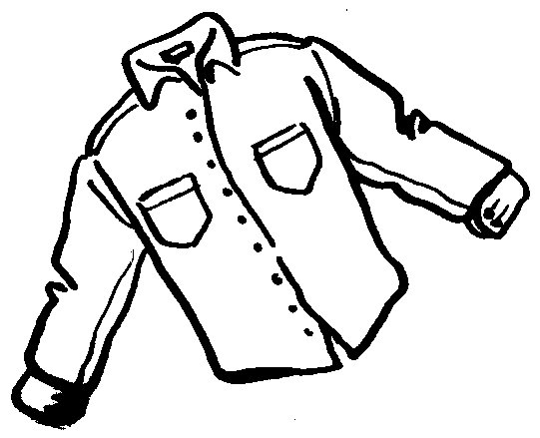 |  | 
un poi……on | une chemi……e | une bro……e | un ……tylo

2./ Complète cette grille de mots-croisés :

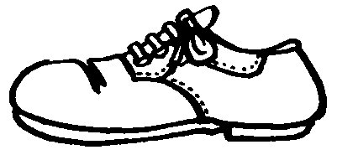  1.  une ……………………………    3.  une ……………………………  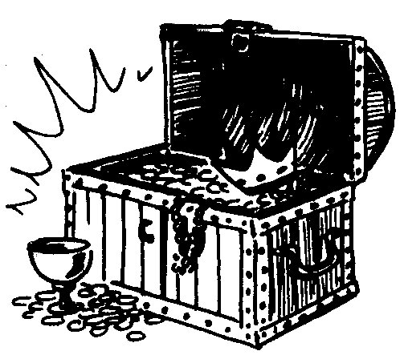  5.  un …………………………… |   2.  un ……………………………    4.  une ……………………………    6.  du …………………………… |  |  | 1. |  | 3. |  |  |  |  | 4.
 |  |  |  | …… |  | ….. |  |  |  |  | ……
 |  |  | 2. | …… | …… | …… | …… |  | …… | …… | …… | ……
 |  |  |  | …… |  | …… |  |  |  |  | …… |  | 7.
 |  |  |  | …… |  | …… |  |  |  |  | …… |  | ……
 |  |  |  | …… |  | …… | 6. |  | …… | …… | …… | …… | ……
 |  |  |  | …… |  | …… |  |  |  |  | …… |  | ……
 |  |  |  | …… |  | …… |  |  |  |  | …… |  | ……
 |  | 5. | …… | …… | …… | …… | …… |  | …… |  | …… |  | ……
 |  |  |  | …… |  | …… |  |  |  |  |  |  | ……
 |  |  |  |  |  | 8. | …… |  | …… | …… | …… | …… | ……
 |  | 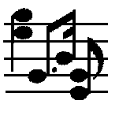  7.  de la …………………………… |  |  |  |  |  |   8.  une ……………………………

